Seminario TIC · CURZA / UNCo
Guía — Lab I · Recorrido Incendios (M8)
Capstone · FIRMS · NBR/dNBR · área quemada · Del píxel a la decisión
URL: https://lmbsoft.github.io/curza-stic/sig-teledeteccion-autonomo.html
Video: sig-carrera-incendios-charon.mp4 (soft subs). Recorrido demo docente.
Paso 1. Contexto M8
Caso integral: foco ≠ perímetro.
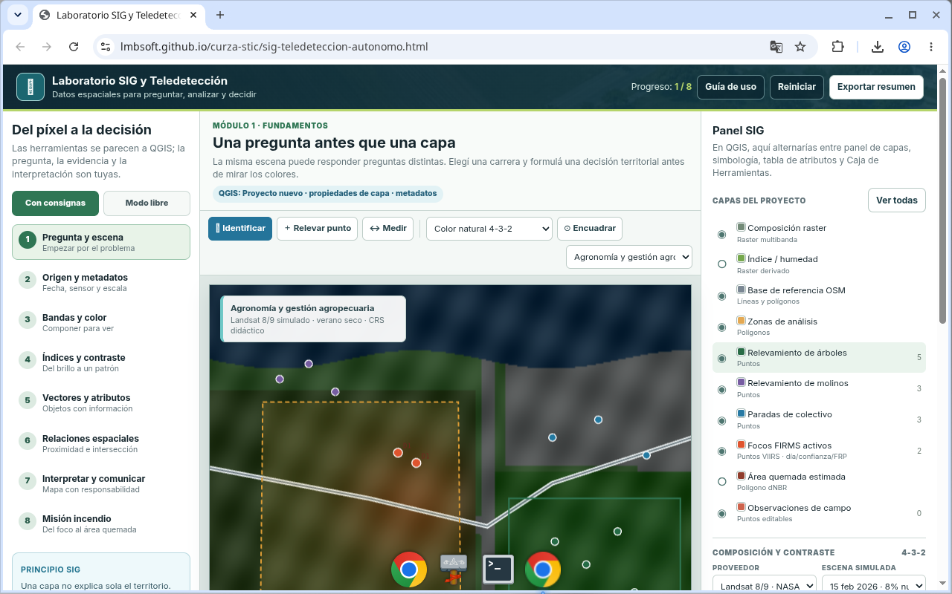
Figura 1
Tip: Módulo 8 en la lista.
Paso 2. Consignas
Modo guiado del caso incendio.
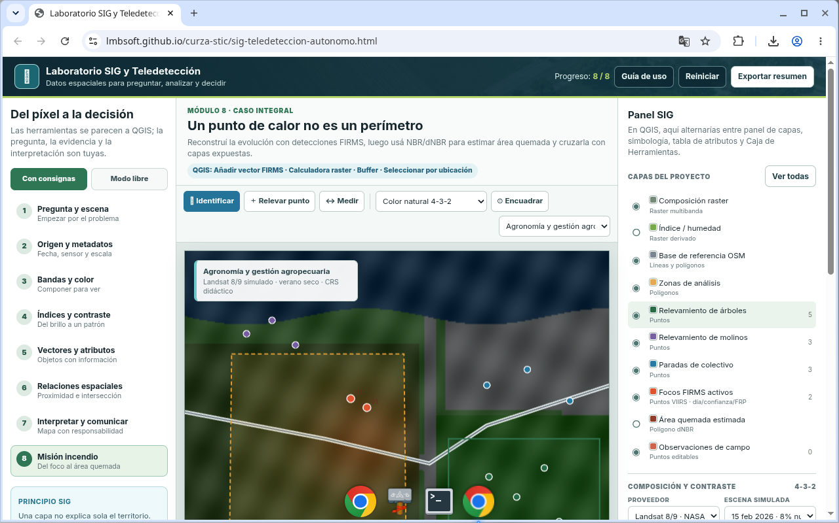
Figura 2
Tip: Checks del módulo 8.
Paso 3. Perfil Incendios
Selector → Incendios y territorio.
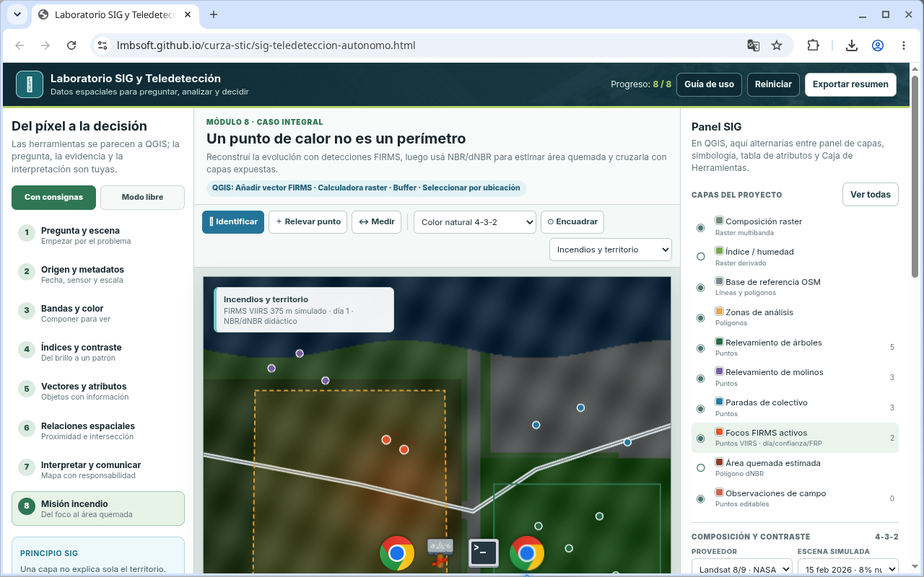
Figura 3
Tip: Panel FIRMS visible.
Paso 4. Día 6
Avanzá focos hasta el día 6.
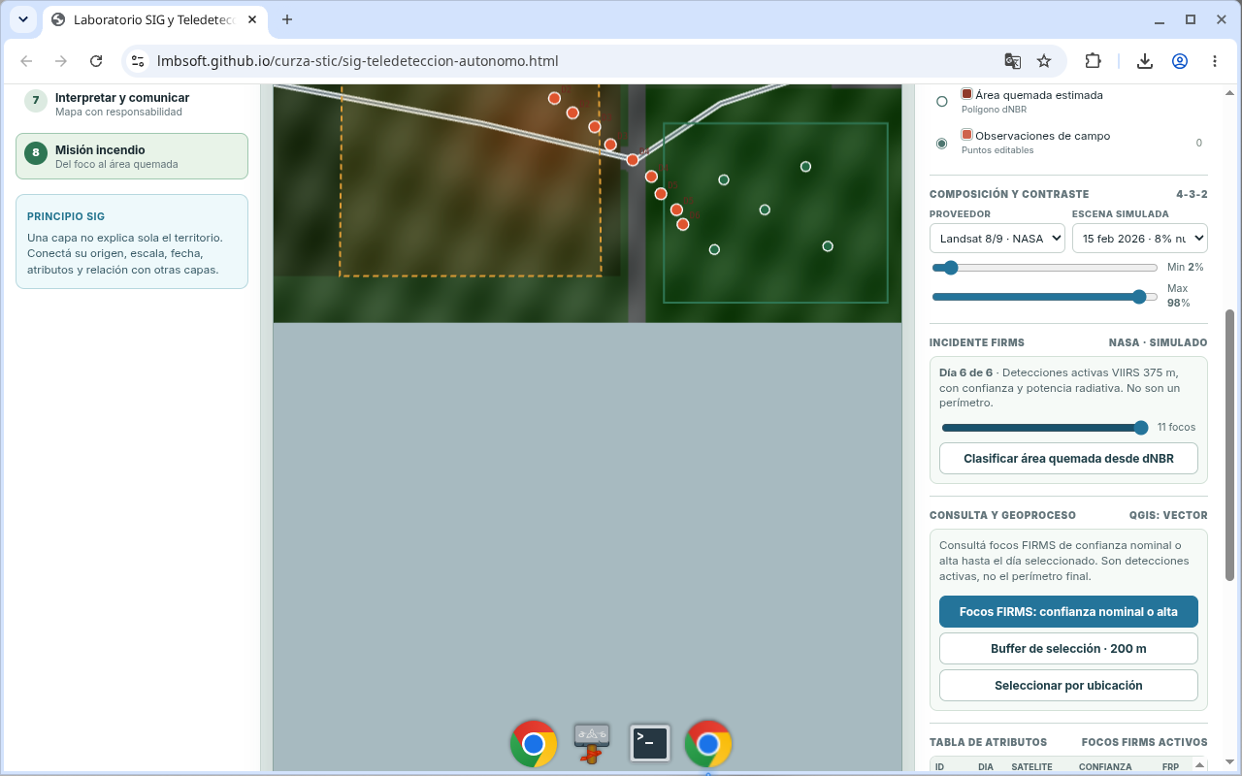
Figura 4
Tip: Ausencia ≠ no fuego.
Paso 5. NBR
Composición NBR.
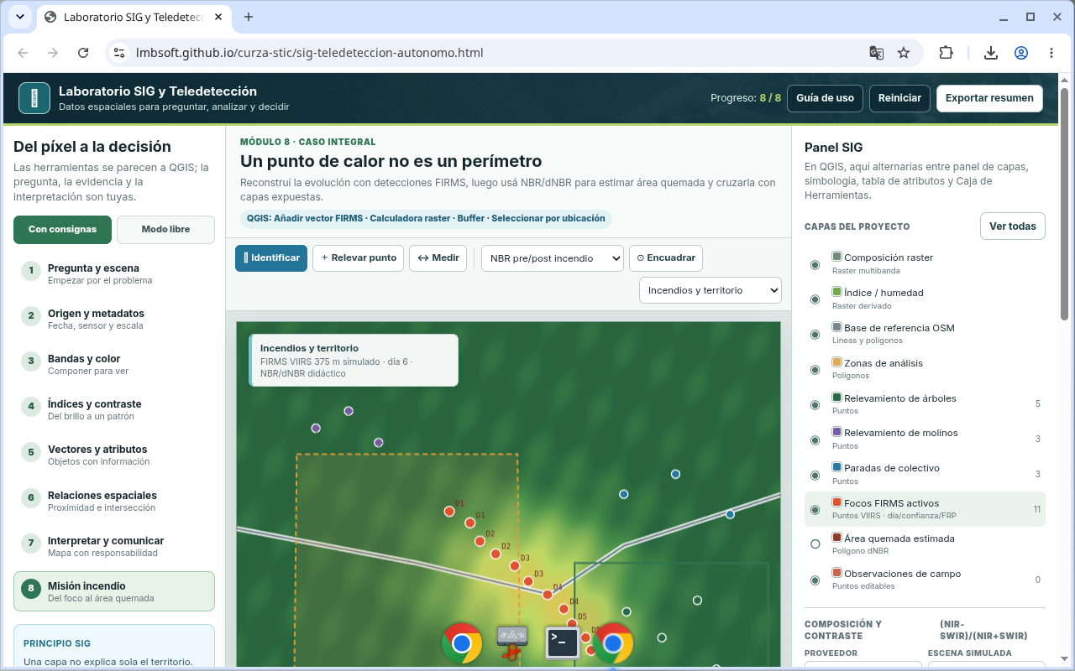
Figura 5
Tip: NIR y SWIR.
Paso 6. dNBR
dNBR pre−post.
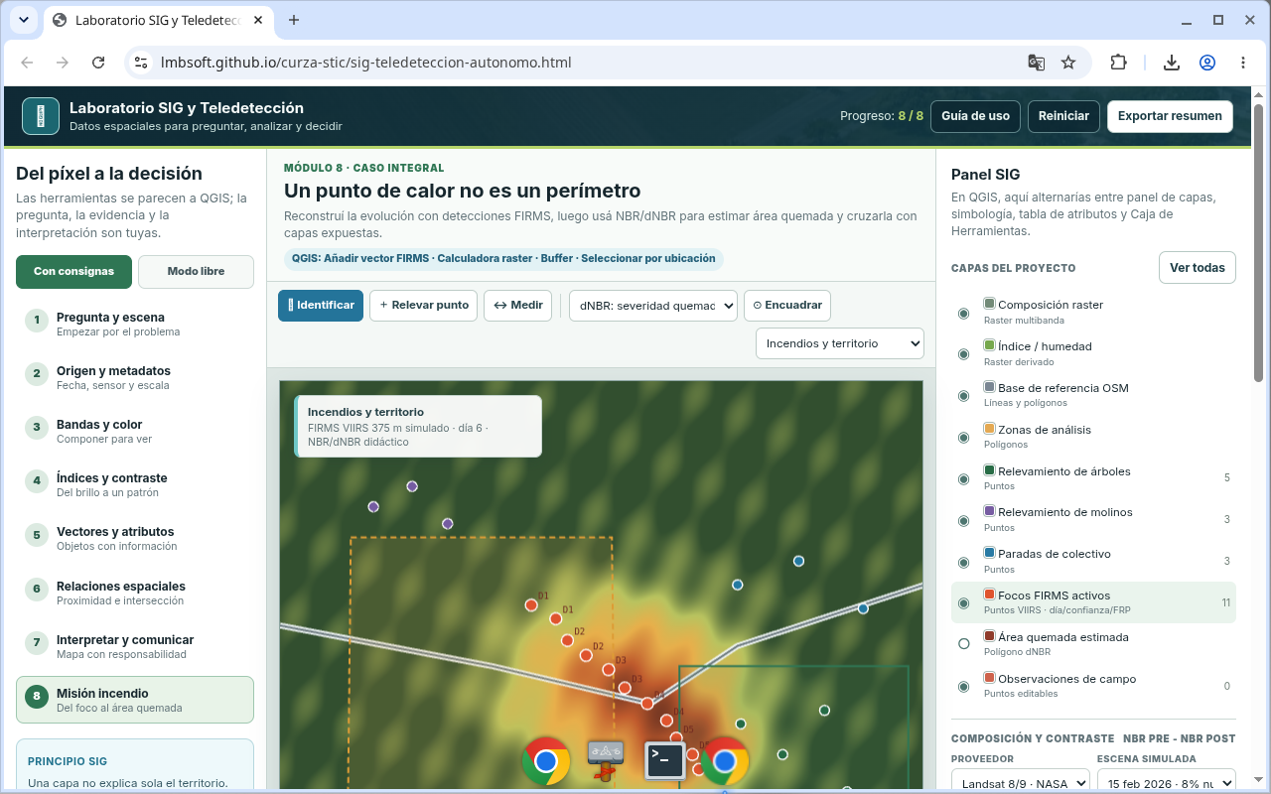
Figura 6
Tip: Base de severidad didáctica.
Paso 7. Consulta focos
Confianza nominal o alta.
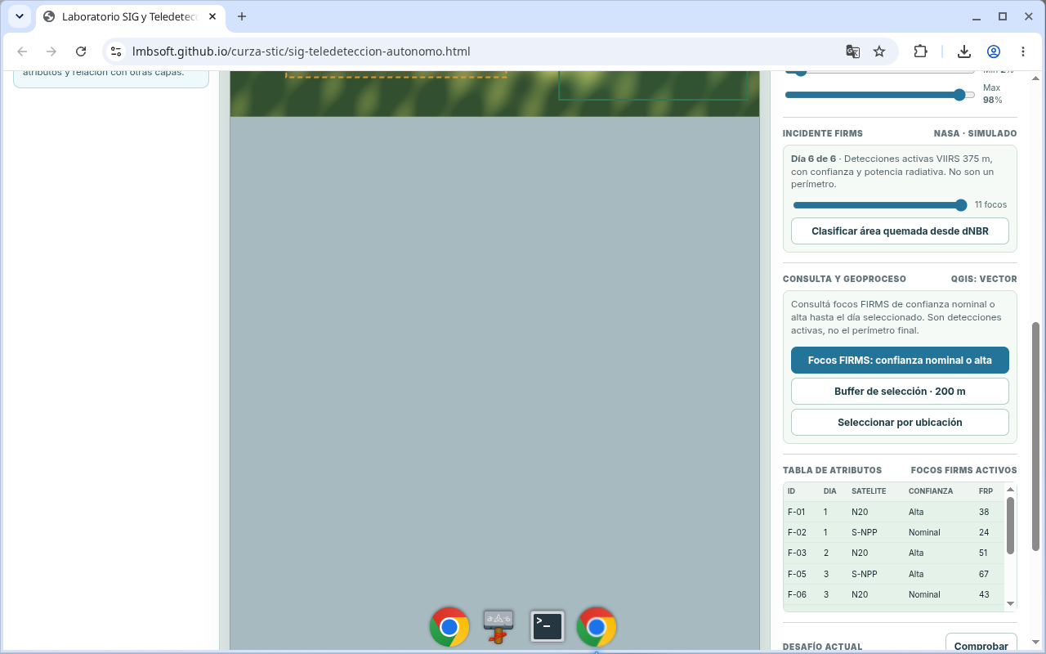
Figura 7
Tip: Tabla filtrada.
Paso 8. Clasificar quemada
Clasificar desde dNBR.
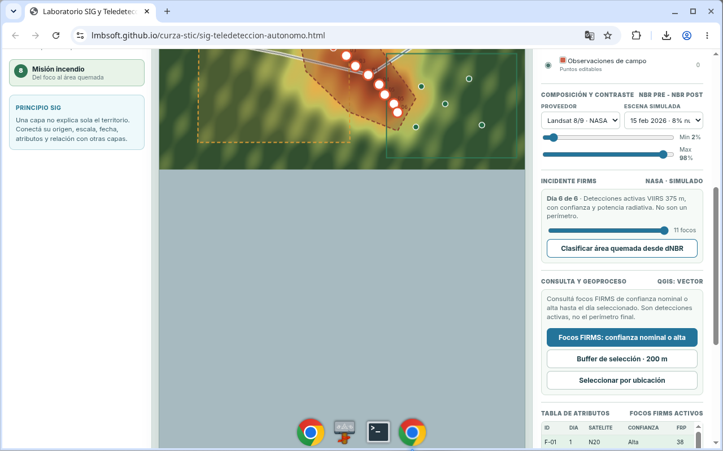
Figura 8
Tip: Didáctico; validar en real.
Paso 9. Buffer
Buffer sobre focos.
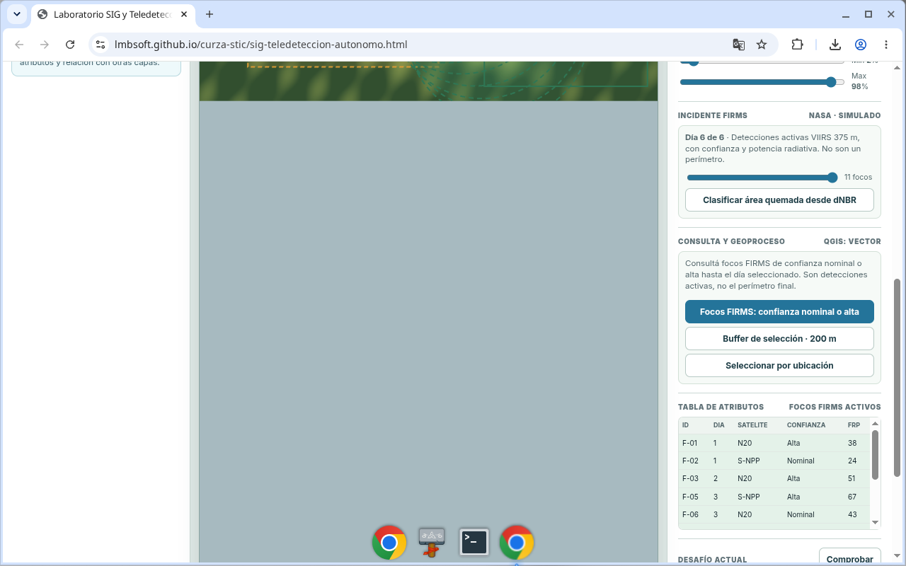
Figura 9
Tip: Exposición, no perímetro.
Paso 10. Cruzar capas
Seleccionar por ubicación vs dNBR.
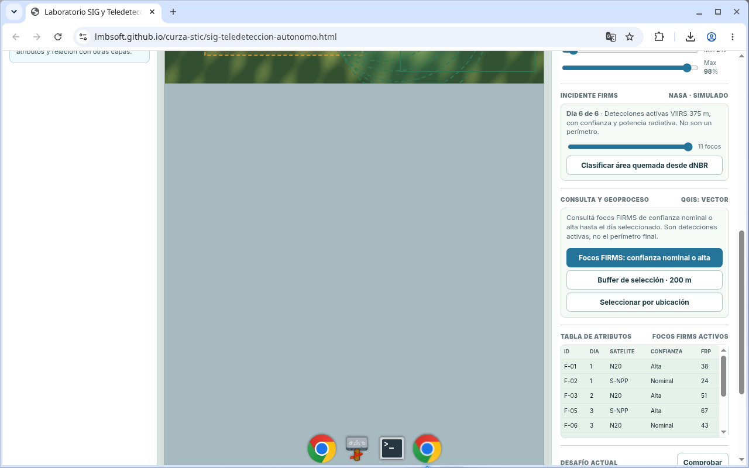
Figura 10
Tip: Cruce con exposición.
Paso 11. Exportar
Resumen con límites del método.
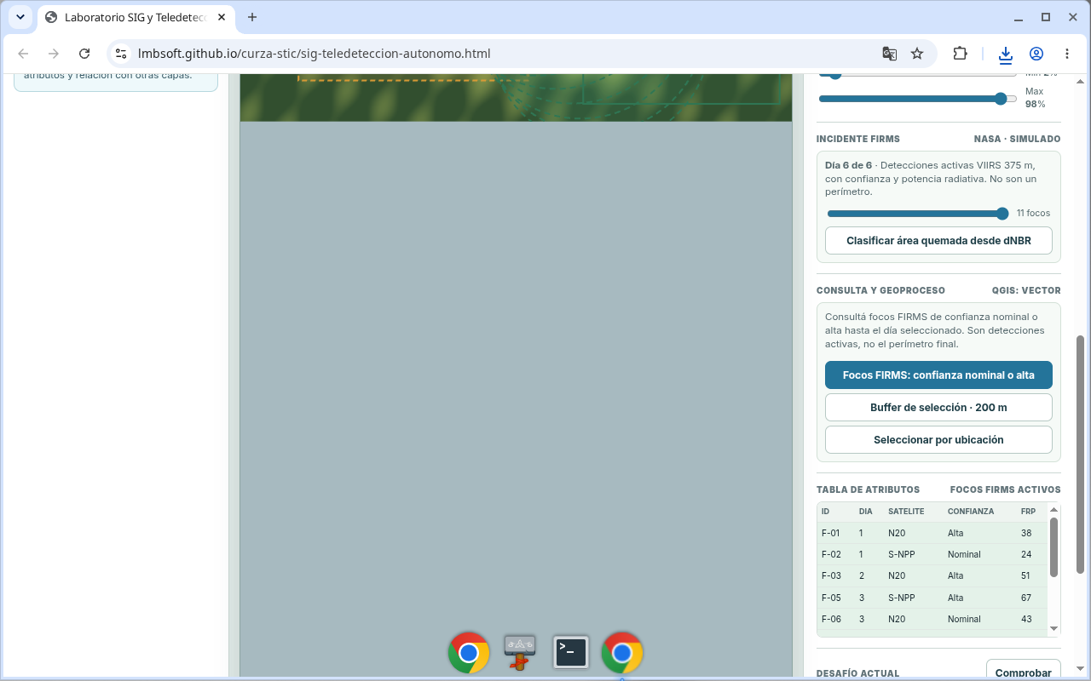
Figura 11
Tip: Focos orientan; quemada se estima.
Paso 12. Cierre
Misión incendio completa.
Figura 12
Tip: Lab II: Los Alerces.
Checklist
- Perfil Incendios activo
- Focos hasta día 6
- NBR y dNBR visualizados
- Consulta focos confianza nominal/alta
- Área quemada clasificada desde dNBR
- Buffer y cruce por ubicación
- Resumen exportado

